### Введение

* краткое описание ситуации и выделение проблемы;

Крайне интересная ситуация сложилась на рынке хлебо-булочных изделий за 2016-2018 г.г. На рынке Санкт-Петербурга и Ленинградской области активно происходит развитие предприятий малого бизнеса «мини-пекарен», обеспечивающих население хлебо-булочными изделиями «только из печки», натуральными продуктами.

ОАО КАРАВАЙ является одним из крупнейших игроков рынка хлебобулочных изделий, соответственно при перераспределнии доли рынка наиболее сильно чувствует влияние внешней среды. То есть в материальном выражении, если в 2016 году доля рынка КАРАВАЯ оценивалась в 30% от общего рынка ХБИ по СПб и ЛО, то на данный момент она сократилась примерно на 4%, уменьшение выпуска продукции в месяц примерно 744,6 тонн. готовой продукции только по 1 производственной площадке. Данный объем в большей степени был заполнен продукцией вновь открывающихся мини-пекарнями или сетевыми пекарнями, те же ретейлеры стали активно развивать собственную выпечку.

Соответственно, в условиях рыночной экономики для упрочения положения предприятия необходимо выбрать такой путь развития компании, который обеспечит компании получение достаточного преимущества перед конкурентами. Такое положение может быть достигнуто за счет стратегического развития самого предприятия на основе передовых и инновационных технологий и оптимизации существующих производственных процессов.

Чтобы понять направление развитие компании, а соответственно и выбираемы к реализации проекты необходимо провести разносторонний анализ самой компании.

### Предистория

ОАО «КАРАВАЙ» - один из крупнейших на Северо-Западе производителей хлебобулочных изделий. Это механизированное и автоматизированное предприятие, выпускающее широкий ассортимент хлеба, хлебобулочных, и мучных кондитерских изделий.

История завода началась в 1926 году. Именно тогда на Пленуме Центрального Комитета ВКП(б) было принято решение о его строительстве, которое рассматривалось как начало индустриализации хлебопекарной отрасли пищевой промышленности. Впервые в Советском Союзе планировалось построить крупный механизированный завод, специализировавшийся по выпуску формового хлеба. Первый в советской стране автоматизированный хлебозавод было решено построить в г. Ленинграде по последнему слову техники тех лет. Курировал строительство завода Алексей Егорович Бадаев – нарком продовольствия в Советском правительстве, выпускник Петровского училища Санкт-Петербургского купеческого общества. По поручению правительства А. Е. Бадаев вместе с группой специалистов должен был объехать передовые в техническом отношении страны и закупить самое совершенное оборудование для нового хлебозавода. Однако оказалось, что оборудования для выпечки хлеба, которая соответствовала бы русским традициям, нигде не выпускалось. Тем не менее, заказ разместили на голландской фирме "Den Boer", печи изготовили в Англии по лицензии этой фирмы. Одновременно с возведением завода была построена собственная газовая станция. Работала она на дровах, которые привозили из Ржевки. Получаемый горючий газ подавался по трубам к печам. До сих пор 2 печи продолжают свою работу, и специалисты называют их уникальными, так как хлеба такого качества, выпекаемого в формах на открытом пламени, ни на каком другом оборудовании испечь не удается.

В 1932 году завод получил 2 новые печи советского производства. И в 30-е годы предприятие переименовано в «Хлебозавод № 6 имени А. Бадаева».

Борьба за технический прогресс, за всё новое, прогрессивное, стала нормой в повседневной работе коллектива и доброй традицией предприятия. 29 января 1993 года завод становится акционерным обществом открытого типа «Каравай». Несмотря на трудности, общие для всех российских предприятий в перестроечные и постперестроечные годы, хлебозавод весьма успешно развивается, укрепляя деловые отношения с иностранными и российскими партнёрами, вводя в эксплуатацию новое оборудование и расширяя ассортимент.

В 1995 году открылся новый цех по производству сдобы «Староневской», выпускающий 15 наименований на оборудовании словацкого производства.

В 1996 году запущена ещё одна линия по производству ржано-пшеничного хлеба. В канун 70-летия предприятия введена в эксплуатацию печь, изготовленная по новейшей технологии в Голландии специально по заказу «Каравая». Печь является уникальным образцом хлебопекарного оборудования и берет на себя основную нагрузку по выпечке формовых сортов хлеба, в том числе в период капитального ремонта печей Ден-Бура, уже 70 лет служащих хлебозаводу верой и правдой. В этом же, 1996 году, организована сеть магазинов фирменной торговли «Каравай-Сервис».

В 1997 году в состав ОАО «Каравай» вошли хлебозаводы «Паляница» и «Ржевка-Хлеб». В период с1997 по 2000 год на предприятии производилась установка голландских печей фирмы «Den Boer» по производству формовых хлебов и батонов.

В 2002 году была произведена реконструкция экспедиции и переход на отгрузку продукции в евролотках.

В 2004 году после масштабной реконструкции введен в эксплуатацию цех батонов. В нем установлены 2 уникальные линии для производства широкого ассортимента хлебобулочных и мелкоштучных изделий. Поточно-механизированная линия № 9, изготовленная голландскими фирмами «Ден-Бур» и «Каак», позволяет выпускать подовые круглые хлеба и батонообразные изделия. Автоматизированная линия № 10 (фирма «Rondo Doge») позволяет создавать из самых разных видов теста (сдобного, слоеного дрожжевого и бездрожжевого и др.) изделия различной формы, с разнообразными видами начинки и отделки.

В 2006 году ОАО «Каравай» приобрел 24% акций ОАО «Кушелевский хлебозавод», укрепив свои позиции на рынке хлебобулочных изделий Санкт-Петербурга.

В 2007 году введена в эксплуатацию уникальная мощная башня охлаждения готовых изделий; и в этом же году «Каравай» приобрел 24% акций ОАО «Заря». И в 2007 году предприятие отметило 80-летие основания.

С 2007 по 2017 год, было…

В настоящее время открытое акционерное общество «КАРАВАЙ» представляет собой современное производство, оснащенное оборудованием европейского уровня. «КАРАВАЙ» - один из лидеров рынка хлебобулочных изделий Северо-Западного региона РФ, предприятие со 100 %-м отечественным капиталом. Фактически на сегодняшний день образована группа компаний, в состав которой входят 4 производственные площадки: ОАО «КАРАВАЙ», ОАО «Кушелевский хлебозавод», ОАО «Заря», и ЗАО «Невская сушка». «КАРАВАЙ» производит более 170 наименований сдобных и хлебобулочных изделий: это ржаные, ржано-пшеничные, пшеничные, зерновые, заварные и «здоровые» хлеба, разнообразные батоны, мелкоштучные изделия из сдобного, слоеного бездрожжевого и дрожжевого теста, мучные кондитерские изделия, бублики, сушки, несколько видов расфасованной муки.

ОАО «КАРАВАЙ» - это компания, обладающая богатой историей, сильным кадровым составом, большим опытом, как производственным (технологическим), так и техническим.

По модели Ларри Грейнера, впервые опубликованой в журнале Harvard Business Review в 1972 году, компания уже давно прошла и находится между 5 и 6 ступенями роста. Рост компании на данный момент осуществляется за счёт командной работы для решения поставленных задач.

Что характеризуется выделением из годового бюджета площадок по текущей деятельности, отдельно сформированного бюджета капитальных вложения, крупных проектов направленных на совершенствование производства, условий труда, пищевой безопасности. Одновременно с этим формируется культура проектного офиса. При этом качество и полнота проработки проектов от года к году увеличивалась в значительной мере.

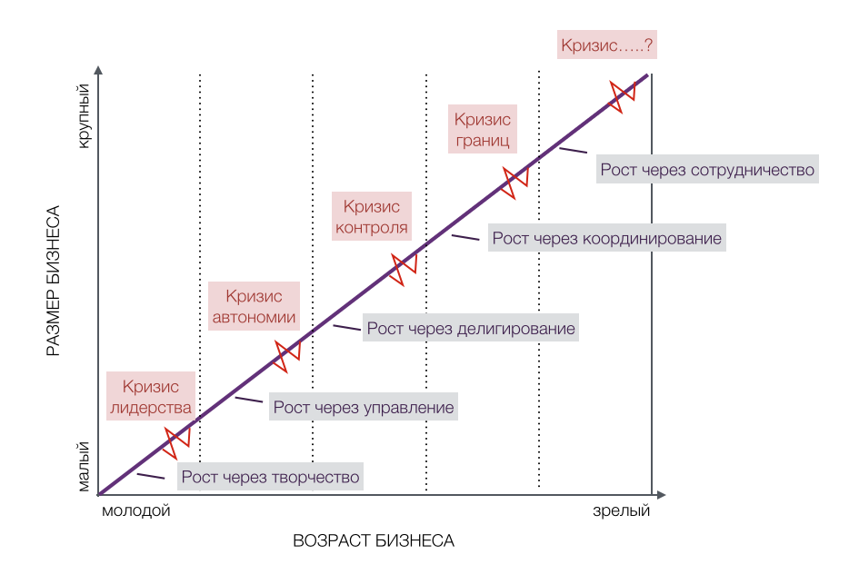

* проектная идея;
* актуальность;
* цели и задачи;
* исследовательская база.

Основная часть

1. Аналитическая часть
   1. Анализ (внешний и внутренний), позволяющий оценить необходимость предполагаемых изменений, осуществляемых в рамках проекта
2. Разработка проекта
   1. Разработка плана осуществления проекта (по задачам, времени, ресурсам и затратам) и оценка инвестиционной привлекательности проекта
3. Внедрение проекта
   1. Разработка организационной схемы выполнения проекта, включая подготовку персонала и работу в условиях проведенных в результате проекта изменений

Заключение

* степень достижения поставленной цели проекта и результаты решения поставленных задач
* перспективы дальнейшей реализации предложений слушателя, целесообразность и возможность продолжения работ по тематике ВРСП

Список используемой литературы

Приложения

Используемая литература:  
Greiner, L. «Evolution and Revolution as Organizations Grow.» Harvard Business Review. July-August 1972.

* Объем пояснительной записки *40 – 60 стр.*
* Объем итоговой презентации *10 – 14 слайдов*